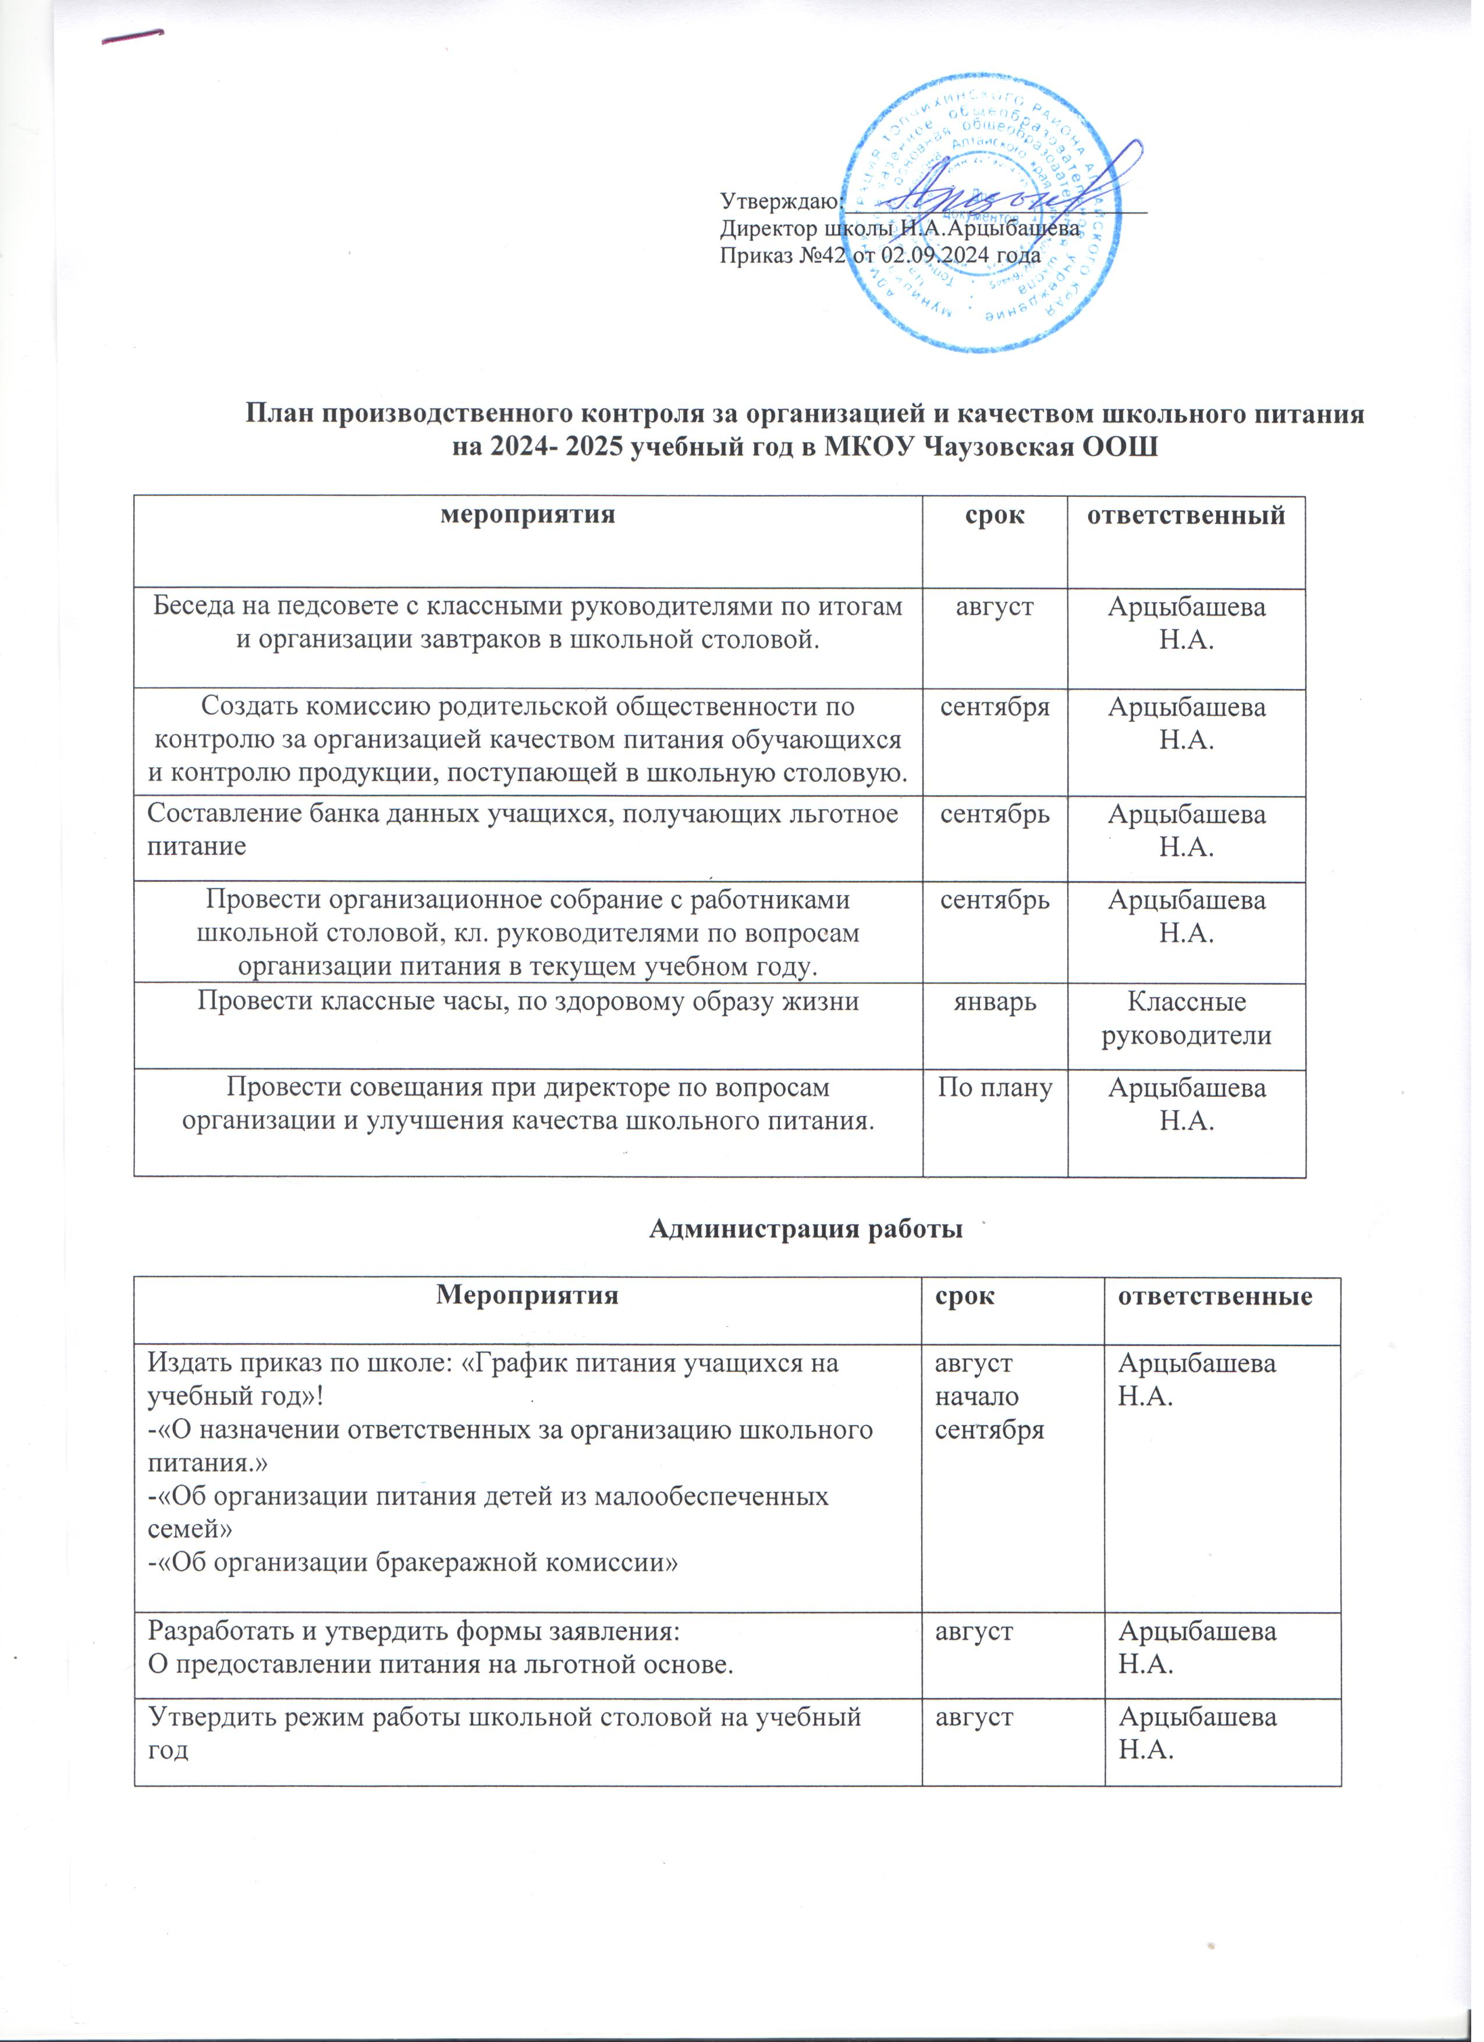

Утверждаю:_________________________
Директор школы Н.А.Арцыбашева
Приказ №42 от 02.09.2024 года

План производственного контроля за организацией и качеством школьного питания на 2024- 2025 учебный год в МКОУ Чаузовская ООШ

мероприятия | срок | ответственный
Беседа на педсовете с классными руководителями по итогам и организации завтраков в школьной столовой. | август | Арцыбашева Н.А.
Создать комиссию родительской общественности по контролю за организацией качеством питания обучающихся и контролю продукции, поступающей в школьную столовую. | сентября | Арцыбашева Н.А.
Составление банка данных учащихся, получающих льготное питание | сентябрь | Арцыбашева Н.А.
Провести организационное собрание с работниками школьной столовой, кл. руководителями по вопросам организации питания в текущем учебном году. | сентябрь | Арцыбашева Н.А.
Провести классные часы, по здоровому образу жизни | январь | Классные руководители
Провести совещания при директоре по вопросам организации и улучшения качества школьного питания. | По плану | Арцыбашева Н.А.

Администрация работы

Мероприятия | срок | ответственные
Издать приказ по школе: «График питания учащихся на учебный год»!  -«О назначении ответственных за организацию школьного питания.»  -«Об организации питания детей из малообеспеченных семей»  -«Об организации бракеражной комиссии» | август начало сентября | Арцыбашева Н.А.
Разработать и утвердить формы заявления:  О предоставлении питания на льготной основе. | август | Арцыбашева Н.А.
Утвердить режим работы школьной столовой на учебный год | август | Арцыбашева Н.А.
Подготовить для заведующей школьной столовой пакет документов в который включить:  - номенклатуру пищевых продуктов для использования в составе рационов питания детей школьного возраста в пришкольном оздоровительном лагере.  - рекомендуемую форму типового рациона ( примерного меню) питания обучающихся.  - рекомендуемый ассортимент блюд и кулинарных изделий для организации питания обучающихся.  - рекомендуемый ассортимент блюд и кулинарных изделий, реализуемых в свободной продаже (буфетной продукции)  - количественные наборы пищевых продуктов для формирования рационов питания детей и подростков школьного возраста в общеобразовательных учреждениях.  - рекомендованную массу порций блюд, кулинарных изделий и готовых продуктов промышленного производства. | Август | Арцыбашева Н.А.В ежедневном меню
Подготовить пакет документов по производственному контролю качества питания, который включает:  - «Журнал бракеража пищевых продуктов и продовольственного сырья»  - «Журнал бракеража готовой кулинарной продукции»  - «Журнал здоровья»  - «Журнал проведения витаминизации третьих и сладких блюд»  - «Журнал учета поступившего товара МУП «Школьное питание»  - «Журнал холодильного оборудования»  - «Журнал скоропортящихся продуктов»  - «Журнал показания гигрометра»  - «Журнал ежедневного мониторинга охвата обучающихся горячим питанием» | Август | Арцыбашева Н.А.
Подготовить списки школьников, которым предоставляются льготы на питание | до 10.09. | Арцыбашева Н.А.
Ознакомить учащихся с правилами внутреннего распорядка учащихся | сент | Кл. руководители
Провести мониторинг охвата обучающихся горячим питание | Ежемесяч. | Арцыбашева Н.А.
Консультации для классных руководителей:  «Культура поведения обучающихся во время приема пищи»  «Организация горячего питания-залог созхранения здоровья» | В течение  года | Арцыбашева Н.А.
Проведение месячника формирования ЗОЖ | ноябрь | Андреева С.В.
Анкетирование обучающихся, их родителей(законных представителей),педагогов по организации питания | май | Классные руководители
3.Работа с родителями (законными представителями) обучающихся
Родительские собрания, презентация меню | сентябрь | Кл.руководители
Организация посещения столовой родительским активом | В течение  года | Председатель  Родительского комитета
4.Организация работы по улучшению материально-технической базы столовой, расширению сферы услуг для родителей и их обучающихся
Подготовка школьной столовой к новому учебному году в соответствии с требованиями действующего законадательства, санитарными правилами и нормами. | август | Арцыбашева Н.А.
Оснастить школьную столовую торгово-технологическими, холодильным оборудованием, инвентарем для пищеблока с учетом энергосберегающего режима. | август | Арцыбашева Н.А.

